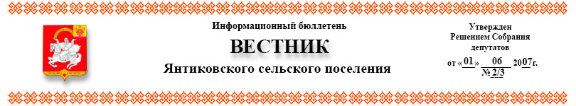
№ 11 | 25.03.2022г.



ЧĂВАШ РЕСПУБЛИКИ ЧУВАШСКАЯ РЕСПУБЛИКА
ЕЛЧẼК РАЙОНẼ ЯЛЬЧИКСКИЙ РАЙОН

АСЛĂ ПĂЛА ТИМЕШ АДМИНИСТРАЦИЯ
ЯЛ ТАРАХĚН ЯНТИКОВСКОГО
АДМИНИСТРАЦИЙЕ СЕЛЬСКОГО ПОСЕЛЕНИЯ

ЙЫШĂНУ ПОСТАНОВЛЕНИЕ
2022-ш ç. мартӑн 25-шĕ № 16 25 марта 2022г. № 16
Аслă Пăла Тимеш ялĕ с. Янтиково

О внесении изменений в административный регламент администрации Янтиковского сельского поселения Яльчикского района Чувашской Республики по предоставлению муниципальной услуги «Выдача разрешений на строительство, реконструкцию объектов капитального строительства»

В соответствии с Федеральными законами от 30.12.2021 г. №476-ФЗ «О внесении изменений в отдельные законодательные акты Российской Федерации» и от 11.06.2021 №170-ФЗ «О внесении изменений в отдельные законодательные акты Российской Федерации в связи с принятием Федерального закона «О государственном контроле в Российской Федерации» администрация Янтиковского сельского поселения Яльчикского района п о с т а н о в л я е т:

1. Внести в административный регламент администрации Янтиковского сельского поселения Яльчикского района Чувашской Республики от 14.12.2018 №97 «Об утверждении административного регламента администрации Янтиковского сельского поселения Яльчикского района Чувашской Республики по предоставлению муниципальной услуги «Выдача разрешения на строительство, реконструкцию объектов капитального строительства» (с внесенными изменениями от 16.01.2020 №05, от 19.03.2020 №24, от 09.06.2021 №37) следующие изменения:
а) в пункте 2.6.1 подпункт 6 дополнить словами:
«, согласие правообладателей всех домов блокированной застройки в одном ряду в случае реконструкции одного из домов блокированной застройки;»;
б) в пункте 2.6.1 подпункт 7 изложить в следующей редакции:
«7) уникальный номер записи об аккредитации юридического лица, выдавшего положительное заключение негосударственной экспертизы проектной документации, в государственном реестре юридических лиц, аккредитованных на право проведения негосударственной экспертизы проектной документации и (или) негосударственной экспертизы результатов инженерных изысканий, в случае, если представлено заключение негосударственной экспертизы проектной документции;».

2. Часть а) пункта 1 настоящего постановления вступает в силу после его официального опубликования, часть б) пункта 1 – с 01.09.2022 года.

Глава Янтиковского сельского
поселения Яльчикского района Ю.И.Алексеев

Информационный бюллетень «Вестник Янтиковского сельского поселения Яльчикского района» отпечатан в администрации Янтиковского сельского поселения Яльчикского района Чувашской Республики Адрес: с. Янтиково,
ул. Школьная, д.1. 30 экз.

